**Computer Network  
Chapter 1: introduction – part 1**

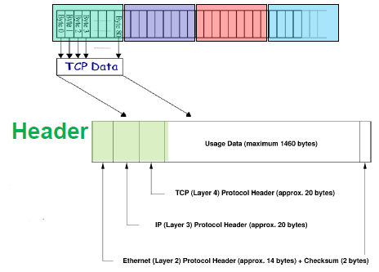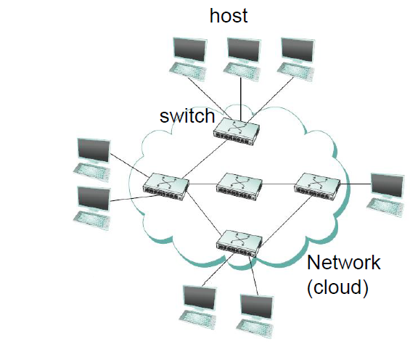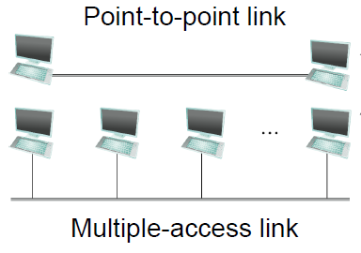**What is the Network (Internet)?  
 computer network or simply a network**: 특수 하드웨어 및 소프트웨어로 물리적 또는 논리적으로 **상호 연결 된 (interconnected) 컴퓨터와 기타 하드웨어 구성요소 집합**  
네트워크로 서로 소통할 수 있으며, 리소스와 정보를 공유 또는 교환 할 수 있다.  
Link: bits가 움직이는 경로  
 **Direct Links**  
point-to-point link: 1대1로 컴퓨터나 단말 등이 통신하는 접속 형태  
Multiple-access-link: 하나의 회선에 여러 대의 컴퓨터나 단말 등이 연결되어 통신하는 접속 형태  
  
Nodes(Hosts): 쉽게 컴퓨터나 단말 등을 의미하며, 네트워크 응용프로그램이 작동한다. 서로 block단위의 data (**Packets**)를 주고받는다.  
 **Indirect Links**  
Switched network: switch라는 장비를 이용하여 여러 단말을 결부시키는 회선 접속 방식의 하나. 전체 host로 상호간에 packets를 저장하고 전달한다.  
  
 **Packet**: data파일을 인터넷으로 보낼 때 파일을 조각으로 나누는 단위_패킷 교환망에 의해 운반되는 데이터 세그먼트의 단위.  
packet을 나누는 이유: 150MB VS 1.5kB * 100,000 packets – 전송 중 에러가 났을 때 packet이 작은 쪽이 복구하기 쉽다.

Packet의 사이즈가 작아지면 에러 복구하기 좋지만, packet마다 붙어있는 header를 보내는 것이 힘들어진다 🡪 그 자체가 오버헤드.  
header에는 byte stream 정보와 IP address…….등  
 **internetwork (internet):** 네트워크의 네트워크 = 통신망의 집합 또는 광역통신망  
작은 networks들은 Routers (or gateways)로 상호연결 되어있다.  
 **Router (라우터):** 네트워크와 네트워크를 연결해주며 packets을 전달한다.  
 **Routing (라우팅)**: 라우터들 사이(라우터로 연결 된 네트워크)의 길을 찾아주는 역할  
 **네트워크의 목표는 Universal communication (any to any)  
 Networking:** 네트워크 및 네트워크 기술을 설계, 구현, 관리 및 기타 작업과 관련된 프로세스.  
 **Any to Any Connectivity**: **Share** the **Infrastructure** (인프라 공유)  
네트워크의 목표를 이루기 위해서는 Transportation network의 계층적 구조와 인프라 공유를 가져야한다.  
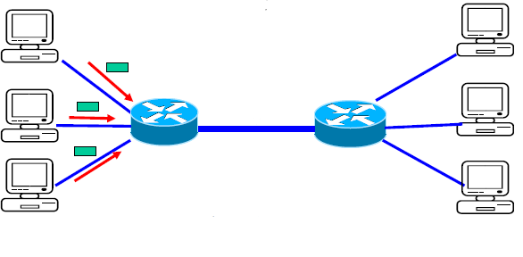**switches** 또는 **routers**라고하는 중간 노드는 호스트가 인프라를 공유 할 수 있게 한다.  
  
  
Multiplexing으로 공유.  
 **Multiplexing**OS에서는 Timesharing computer system으로 CPU 리소스들을 다양한 프로세스들이 공유했다.  
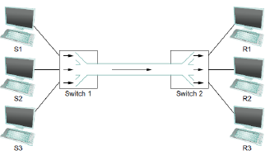이처럼 TDM (Time Division Multiplexing) – 시간으로 리소스를 분배하는 기법으로 S1, S2, S3의 데이터는 하나의 링크로 다중화 된다.

**Internet**: internet의 일종이며, 수십만개의 상호 연결 된 네트워크로 구성된다.  
Internet의 구성요소로 수십억 개의 연결 된 Computing devices (**host** = **end system**)이 있다. – **network apps**가 실행된다. 이들은 **Communication links**를 통해 연결된다. (ex. LTE, WIFI 등등) communication links의 성능은 **bandwidth**로 나타낸다. (ex. 100bit/s)  
 Protocol  
  
 **Protocol**…대화 규칙  
기계사이의 커뮤니케이션에 필요한 것, 주고받는 메시지의 형식과 순서, 메시지를 주고 받을 때 행해지는 동작으로 정의된다.

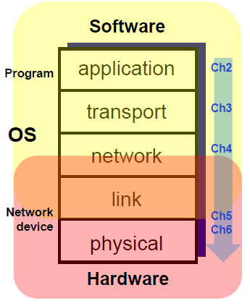**Network edge  
 Network Applications** … 네트워크 응용프로그램사이에서 신뢰할 수 있는 byte stream communication을 하기 위해서는~~ **Internet protocol stack  
-** application 🡪 transport 🡪 network 🡪 link 🡪 physical Layer가 있다.   
application, transport, network, (link)는 OS…소프트웨어에서 구현된다.  
network, link, physical은 network device…하드웨어에서 구현된다.  
  
 **Internet Protocol Stack  
Application Layer** – 다양한 네트워크 애플리케이션을 지원한다. (서포트) ...ex. HTTP, SMTP FTP, DNS …  
**Transport Layer** – 데이터를 전송하기 위한 layer… ex. TCP, UDP  
TCP Reliability는 data를 host에 보냈는데 ACK가 오면 host가 data를 받은 것이고, ACK가 오지 않으면 다시 보내면 된다.  
TCP Congestion control은 호스트에 많은 패킷을 보냄으로써 overflow가 일어나 느려지는 것을 방지한다.  
**Network Layer (IP)** – IP address를 통해 전세계에 data를 보낸다. 라우팅을 통해 패킷의 목적지를 찾아 그 목적지(특정 IP 주소)에 data를 보낸다. 만약 주소 120이 패킷을 받았는지 안 받았는지 확인하려면 120의 응답을 통해 확인한다. (Transport Layer) ex. IP, routing protocols  
**Link Layer (LL or MAC)** – physical layer는 네트워크를 전환만하고, link layer에서는 **MAC address**를 패킷의 헤더에 적어 줌으로서 누구에게 전환할지 정해준다. 직접적으로, 이웃하고 있는 네트워크 장치사이에서 데이터 전송…  
Broadcast은 이웃하고 있는 모든 네트워크 장치에 정보를 전달하되, MAC address가 적힌 헤더를 보고 받거나 버림. 🡪 큰 네트워크에서는 비효율적이며, 큰 네트워크는 network layer를 통해서 data를 전송한다.  
**Physical Layer (PHY)**point-to-point link가 가장 단순한 예제..  
컴퓨터는 digital data인데 링크로 전송될 때 analog signal (electromagnetic waves)로 바뀌어 전송된다. …. Digital 🡪 Analog 🡪 Digital  
Digital에서 Analog로 전환하는 과정을 **Modulation**라고 한다. 이 과정은 data rate, bandwidth의 성능에 영향을 끼친다. (한번에 전환하는 양이 많아지면 data rate, bandwidth 증가, 링크의 속도가 높아짐)  
Analog에서 Digital로 전환하는 과정을 **Demodulation**라고 한다.  
Modulation + Demodulation = **Modem**  
 Physical media는 physical link로 bit를 주고받는다. – Wired(랜선), Wireless(Wi-Fi, cellular)

**Network core**- 상호 연결 된 라우터가 다른 네트워크 망으로 연결해주는 것  
- routing과 forwarding이 필요..  
routing 알고리즘을 통해서 최적의 경로를 알아 목적지를 향하는 forwarding table이 만들어진다.  
**Circuit Switching (회선 교환)** – 전화선  
특정 call을 하기 위해서 리소스들을 미리 예약한다. 예약을 성공하면 방해 받지 않는…end-to-end connection이 생긴다. 그래서 그 연결된 회선은 연결된 유저만 사용한다. 전화를 끊으면 그 회선은 끊긴다.  
장점: 한번 예약되면 중간에 끊기지 않고 계속 유지되며, 방해 받지않고 reliable하며 혼자서 사용한다.  
단점: 예약한다는 점이 단점… 만약 예약해두고 사용하지않으면 다른 사람이 그 회선을 사용하지 못함으로 리소스 낭비 🡪 guarantee적인 서비스를 제공하기위해 voice traffic을 개발했다.  
**Packet Switching (패킷 교환)** – 인터넷 선  
예약없이 packet을 나눠서 네트워크를 통해 그냥 보낸다. 라우터가 이곳저곳의 패킷을 받고, 헤더에 있는 IP address를 확인하여 목적지로 전송해준다.  
링크를 다른 사람과 공유한다. 🡪 리소스를 사용하는 효율성이 circuit보다 높다.  
리소스를 공유함으로 packet이 많아지면 라우터에 packet이 쌓일 수 있다.  
(중간중간의 라우터들은 **Store and Forward** 방식을 사용한다. – 하나의 크기의 packet을 다 받고, 저장 후 다음으로 보내줌) 이의 문제점은 중간 라우터가 처리할 수 있는 속도가 받는 속도보다 느리면 **queuing**이 발생한다. 🡪 delay가 증가한다. 라우터의 패킷이 쌓여가며, 라우터가 담아둘 수 있는 패킷의 양이 초과되면 그 뒤에 오는 패킷들이 **loss** 될 수 있다.

ex) n명의 유저가 1Mbps의 링크를 공유하면... 각각의 유저가 최대로 100kb/s를 사용할 때... 이 때 circuit switching을 사용하면 10명 사용가능  
packet swiching을 사용하면 35명의 유저가 1Mbps의 링크를 다같이 사용하면서 10%만 사용할떄.... 한꺼번에 10명넘게 사용하면 문제가 생김...  
35명중에 동시에 10명넘는 사람이 사용하게 될 확률은 0.0004  
1명이 보낼 확률 35C1 * 0.9의 34승 * 0.1의 1승  
10명이하가 보낼 확률은 시그마 n은 0부터 10까지 35Cn * 0.9의 35-n승 * 0.1의 n승

packet switching은 콜 셋업이 발생하지않지만 queuing발생할 수 있다.